{%p if “子宫内膜癌” in sample.tumor_list%}
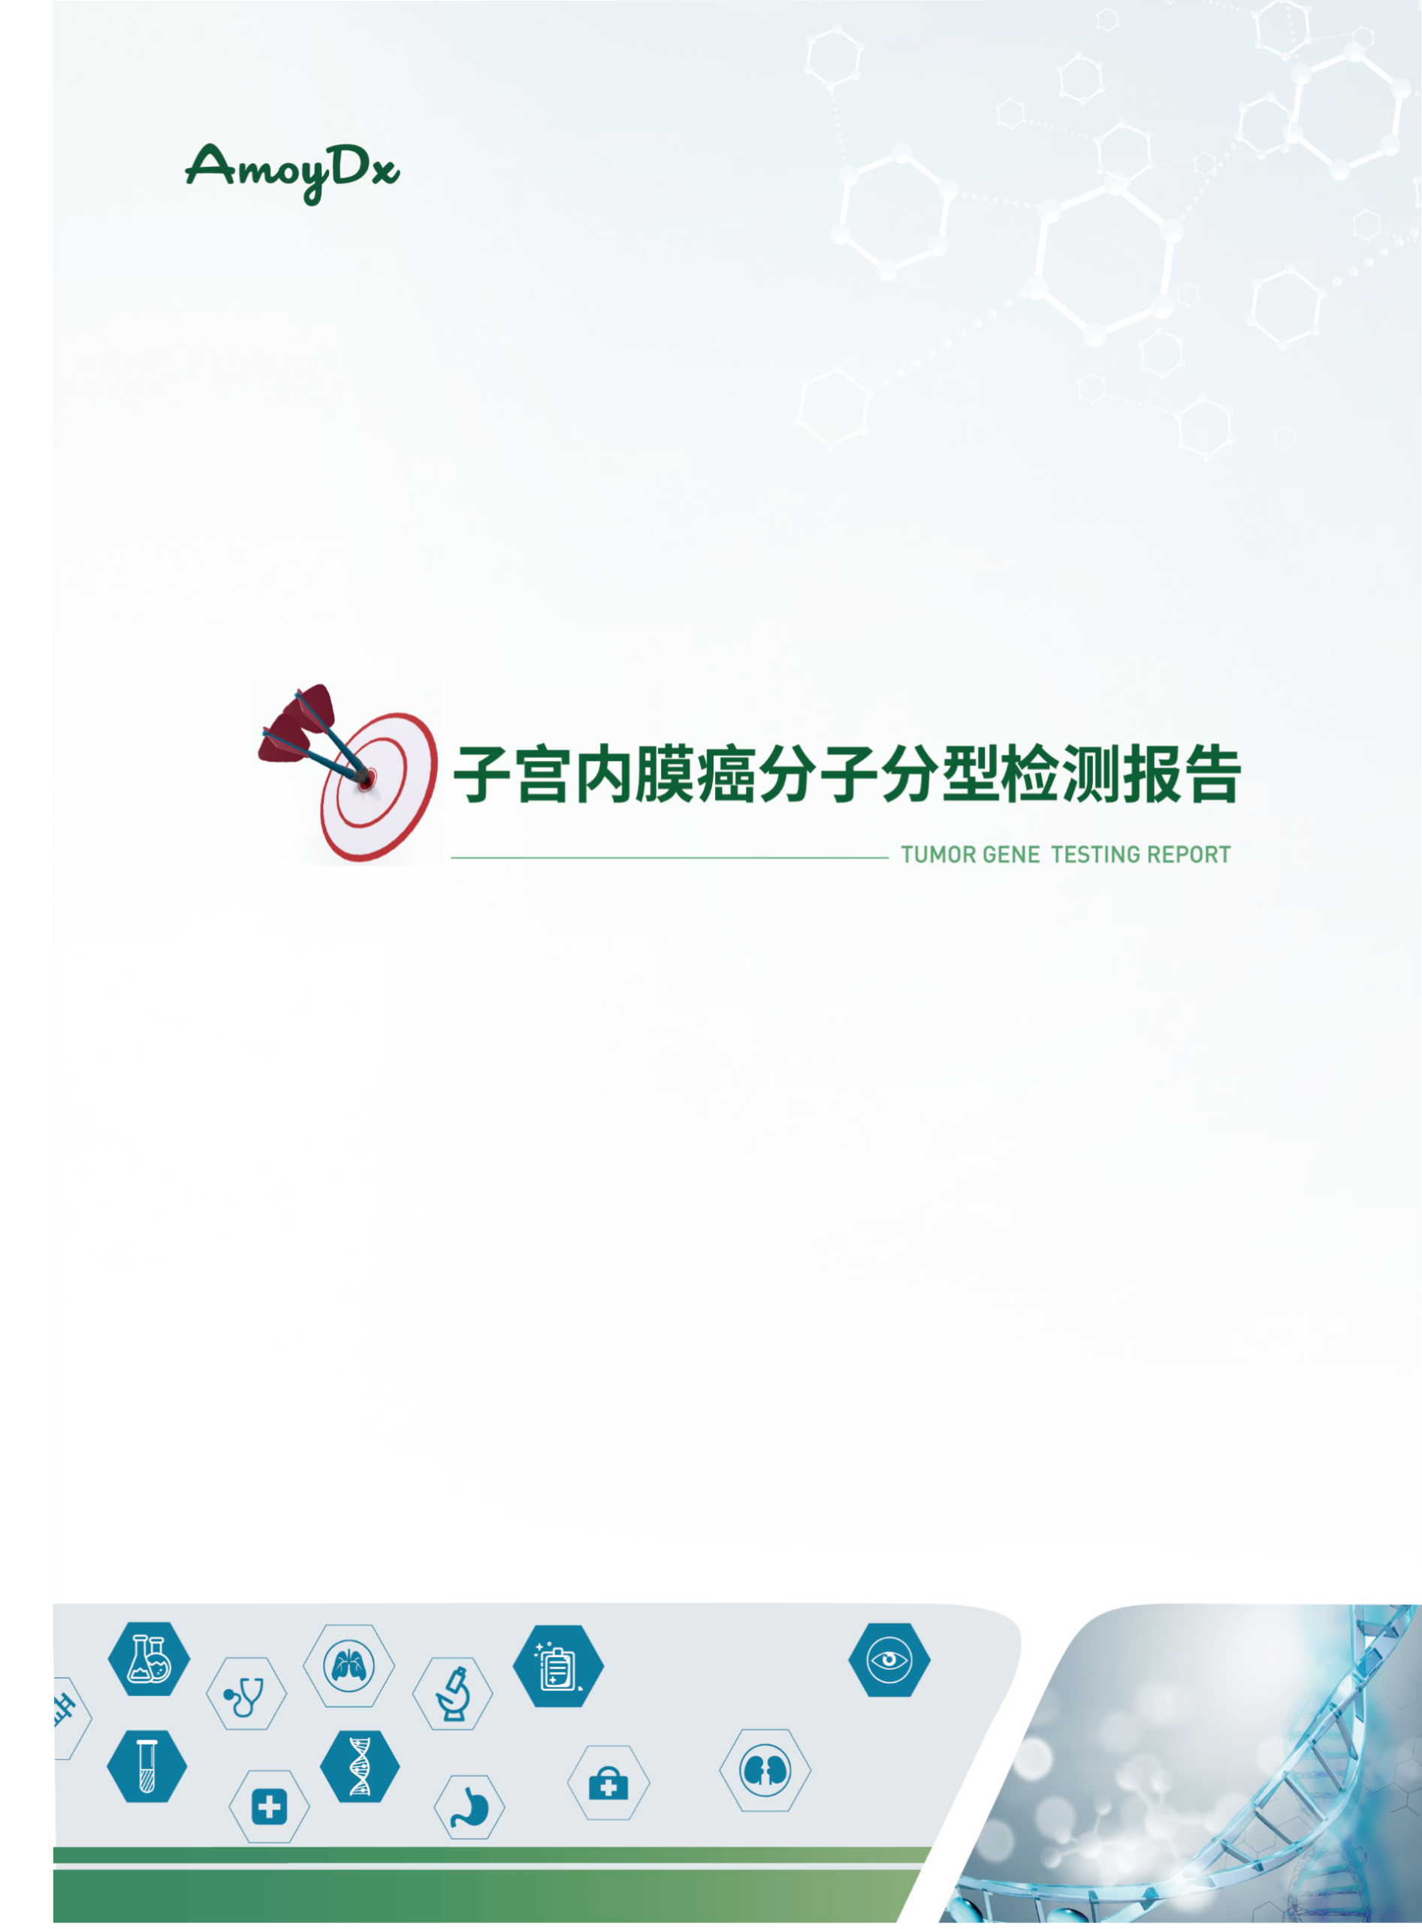
{%p else%}
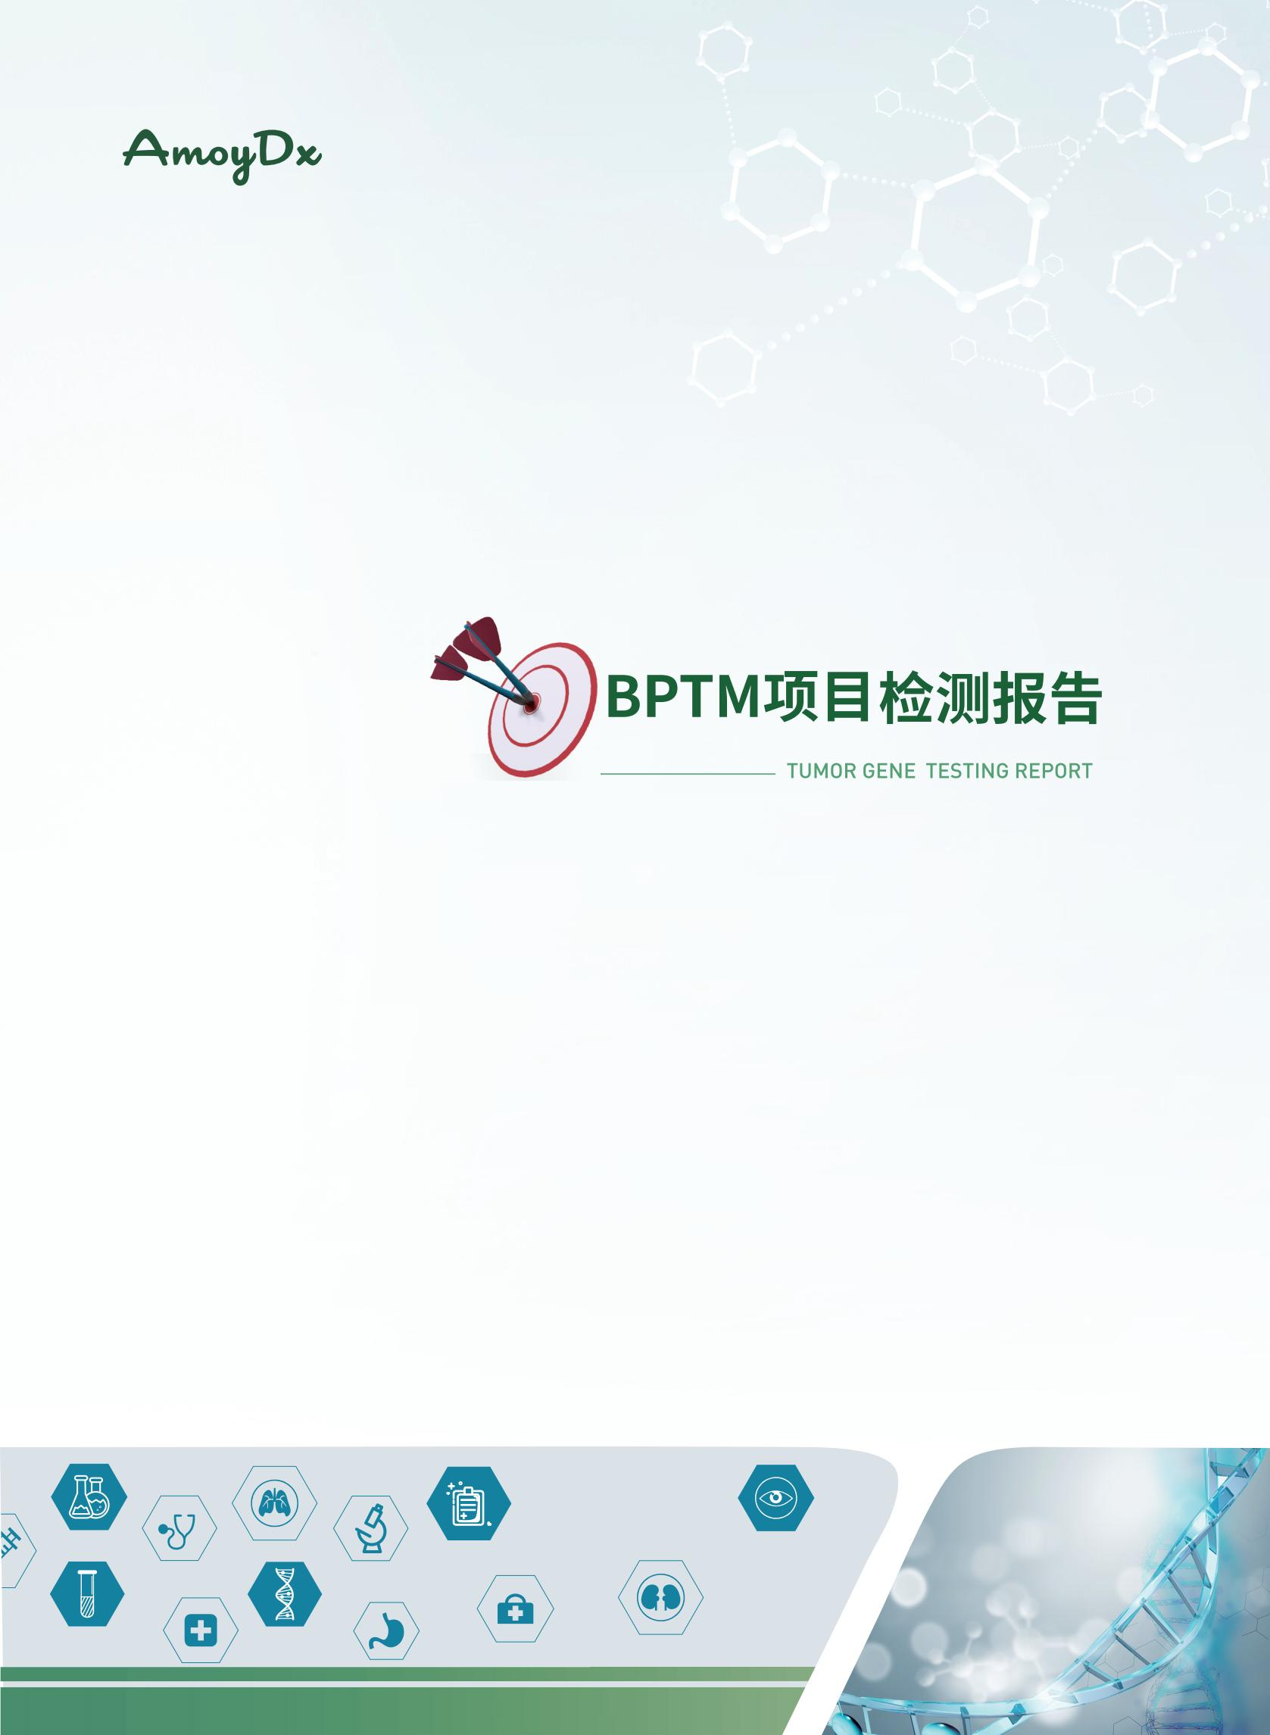
{%p endif%}
{{p subdoc.dyn_0_ToTheCustomer}}

C ONTENT  目 录 | 1 | 检测总览
C ONTENT  目 录 |  | 送检信息  检测项目简介  检测结果  {%p if “子宫内膜癌” in sample.tumor_list%}  分子分型结果  {%p endif%}  靶向和免疫治疗相关标志物检测结果  临床意义不明变异
C ONTENT  目 录 | 2 | 检测结果详细解读
C ONTENT  目 录 |  | {%p if “子宫内膜癌” in sample.tumor_list%}  子宫内膜癌分子分型结果解读  {%p endif%}  微卫星状态检测结果解读  具有临床意义的变异详细解读
C ONTENT  目 录 | 3 | 可能获益的药物
C ONTENT  目 录 | 4 | 可能获益的临床试验
C ONTENT  目 录 | 5 | 数据质控
C ONTENT  目 录 | 6 | 产品声明
C ONTENT  目 录 | 7 | 参考文献

1 | 检测总览

>1.1 送检信息
{{p subdoc.dyn_1_Overview_SampleInfo}}

>1.2 检测项目简介
检测方法 | 建库方法为扩增子建库（HANDLE System）。
检测平台 | Illumina/贝瑞基因测序平台、ADx-SEQ200 Plus测序仪
检测内容 | 本产品检测BRCA1、BRCA2基因全编码区、外显子-内含子连接区、部分内含子和UTR区，POLE基因的外切酶结构域（Exon3-14）以及Exon19部分区域，TP53基因全编码区，还包含55个微卫星位点（microsatellite, MS）。可检测BRCA1、BRCA2、POLE、TP53目标区域范围内的点突变、小片段插入缺失以及微卫星不稳定性状态（MSI）。
检测意义 | {%p if “子宫内膜癌” in sample.tumor_list%}  本产品可为受检者提供子宫内膜癌分子分型、相关疾病临床治疗决策建议、指导子宫内膜癌林奇综合征筛查。  {%p else%}  本产品可为受检者提供相关疾病临床治疗决策建议。  {%p endif%}
{{r page_break }}

>1.3 检测结果
{%p if “子宫内膜癌” in sample.tumor_list%}

分子分型结果

{{p subdoc.dyn_1_Overview_MolecularTyping_EC}}

{%p endif%}

靶向和免疫治疗相关标志物检测结果

基因/标志物 | 检测结果 | 丰度 | 分类 | 临床提示（耐药/敏感，证据等级）
{%tr for a in var.ec_type.POLE_level12_withECtype + [msi] + var.ec_type.TP53_level12_withECtype%}
{%p if a.var_id in [”MSI-H”, ”MSS”]%}  MSI  {%p else%}  {{a.gene_symbol}}  {%p endif%} | {%p if a.var_id==”MSS”%}  微卫星稳定（MSS）  {%p elif a.var_id == “MSI-H”%}  微卫星不稳定（MSI-H）  {%p else%}  {%p if a.result==”nofound”%}  未检测到具有临床意义的变异  {%p else%}  {{a|var_info}}  {%p endif%}  {%p endif%} | {%p if a.var_id in [”MSI-H”, ”MSS”]%}  /  {%p else%}  {%p if a.result==”nofound”%}  -  {%p else%}  {{a.freq_str}}  {%p endif%}  {%p endif%} | {%p if a.var_id==”MSS”%}  {% if “子宫内膜癌” in sample.tumor_list%}I类{%else%}-{%endif%}  {%p elif a.var_id == “MSI-H”%}  I类  {%p else%}  {%p if a.result==”nofound”%}  -  {%p else%}  {{[a, “s2”]|clinic_stran}}  {%p endif%}  {%p endif%} | {%p if a.result==”nofound”%}  -  {%p else%}  {%p if “子宫内膜癌” in sample.tumor_list%}  {%if a.var_id == “MSS”%}帕博利珠单抗+仑伐替尼（敏感，A级）{%else%}{{a|significance_regimen}}{%endif%}  {%p else%}  {{a|significance_regimen}}  {%p endif%}  {%p endif%}
{%tr endfor%}
{%tr if sample.prod_names in [“BPTM（5基因）”]%}
{%tr for a in var.ec_type.BRCA1_level12_withECtype + var.ec_type.BRCA2_level12_withECtype%}
{{a.gene_symbol}} | {%p if a.result==”nofound”%}  未检测到具有临床意义的变异  {%p else%}  {{a|var_info}}  {%p endif%} | {%p if a.result==”nofound”%}  -  {%p else%}  {{a.freq_str}}  {%p endif%} | {%p if a.result==”nofound”%}  -  {%p else%}  {{[a, “s2”]|clinic_stran}}  {%p endif%} | {%p if a.result==”nofound”%}  -  {%p else%}  {{a|significance_regimen}}  {%p endif%}
{%tr endfor%}
{%tr endif%}
{%p if “子宫内膜癌” not in sample.tumor_list%}
注：
1. 微卫星不稳定状态（MSI）结果仅适用于子宫内膜癌，其余癌种的MSI结果仅供参考。
{%p endif%}

临床意义不明变异

{{p subdoc.dyn_1_Overview_VariantSomatic_III}}

注：
- 本报告基于产品检测范围得出检测结果，使用的参考基因组版本是hg19。本报告中的变异遵从人类基因组变异协会（Human Genome Variation Society，HGVS）的变异命名指南（http://varnomen.hgvs.org）中的相关规定进行命名。
- 本报告检出的变异的解读遵循{{sample.association.AMP_cn}}（AMP）、{{sample.association.ASCO_cn}}（ASCO）和{{sample.association.CAP_cn}}（CAP）共同参与制定的{{sample.guideline.tumor_var}}与中国专家共识{{sample.guideline.ngs_clinic_report_inter}}。根据变异在不同癌种中对应的药物敏感性、诊断及预后证据分为四个等级：A级、B级、C级、D级（详见“产品声明”部分的“变异命名与解读”）。基因变异按照其临床意义的重要性分为四个等级：I类变异（具有强临床意义，具有A或B级证据）、II类变异（具有潜在临床意义，具有C或D级证据）、III类变异（临床意义不明）和IV类变异（良性和可能良性变异，已知无临床意义）。
- “靶向和免疫治疗相关标志物检测结果”仅列出解读为I类-强临床意义、II类-潜在临床意义的变异，当检测结果为“未检测到具有临床意义的变异”时，“丰度”、“分类”、“临床提示（耐药/敏感，证据等级）”处填写“-”。“MSI状态”无丰度信息，“丰度”处填写“/”。
- “临床意义不明变异”仅列出解读为III类-临床意义不明的变异。
- 基于报告出具时已发表的文献、指南、公共数据库及临床研究结果对变异进行解读，随着研究的发展，变异解读结果可能发生变更。{{r page_break }}
2 | 检测结果详细解读
{%p if “子宫内膜癌” in sample.tumor_list%}

子宫内膜癌分子分型结果解读
{{p subdoc.dyn_2_Detailed_InterpretationECtype}}
{{r page_break }}
{%p endif%}

微卫星状态检测结果解读
{% if msi.var_id==”MSI-H”%}微卫星不稳定（MSI-H）{%else%}微卫星稳定（MSS）{%endif%}
背景介绍 | 微卫星（Microsatellite，MS）是指细胞基因组中以少数几个核苷酸（多为1-6个）为单位串联重复的DNA序列，又称短串联重复（Short tandem repeat，STR）。DNA错配修复（Mismatch repair，MMR）功能出现异常时，微卫星出现的复制错误得不到纠正并不断积累，使得微卫星序列长度或碱基组成发生改变，称为微卫星不稳定性（Microsatellite instability，MSI），同时导致基因组呈现高突变表型。肿瘤中，MMR功能缺陷往往由于MMR基因及其相关基因致病性突变导致，也可能由于MLH1基因启动子区高甲基化引起的MLH1表达缺失导致。
结果解读 | {%p if “子宫内膜癌” in sample.tumor_list%}  MSI-H发生率较高的实体瘤包括子宫内膜癌、胃癌和结直肠癌等。子宫内膜癌 dMMR 发生比例为17%~33%。《子宫内膜癌分子检测中国专家共识》推荐结合POLE基因核酸外切酶结构域突变状态、MMR/MSI状态和p53状态进行子宫内膜癌分子分型。根据WHO女性生殖器官肿瘤分类（第5版）分为4种类型：POLE mut（POLE突变型，POLE mutation）、MMRd（错配修复功能缺陷型，MMR deficiency）、p53 abn（p53蛋白异常/TP53基因突变型，p53 abnormality）和NSMP（非特异性分子谱，non-specific molecular profile）。  {%p if msi.var_id == “MSI-H”%}  子宫内膜癌患者检出MSI-H，推荐进行遗传咨询及林奇综合征相关MMR胚系突变检测以确诊林奇综合征，检测的基因MLH1、PMS2、MSH2、MSH6、EPCAM，建议选择外周血标本进行检测。  {%p endif%}  {%p else%}  MSI-H发生率较高的实体瘤包括子宫内膜癌、胃癌和结直肠癌等。  {%p endif%}
治疗策略 | {%p if msi.var_id==”MSI-H”%}  {%p for b in msi.evi_sum|evi_sum%}  {%if b.regimen%}{{b.regimen}}：{%endif%}{{b.inter|e}}  {%p endfor%}  {%p else%}  {%p if “子宫内膜癌” in sample.tumor_list%}  帕博利珠单抗+仑伐替尼：在一项多中心、开放标签、随机、活性对照的III临床试验中(NCT03517449, KEYNOTE-775)，697例非dMMR患者被随机分配至帕博利珠单抗联合仑伐替尼组（n=346）和对照组（n=351），主要疗效指标为BICR根据RECIST v1.1评估的OS和PFS，其他疗效指标包括BICR评估的ORR和DoR。研究结果显示，在非MSI-H或dMMR患者中，帕博利珠单抗联合仑伐替尼组 vs 对照组的中位OS为17.4个月 vs 12.0个月，中位PFS为6.6个月 vs 3.8个月，ORR为30% vs 15%，中位DoR为9.2个月 vs 5.7个月。基于以上研究，FDA批准帕博利珠单抗联合仑伐替尼用于治疗非MSI-H或dMMR的晚期子宫内膜癌，这些患者经既往任何系统治疗后疾病进展，且不适合进行治疗性手术或放疗。  {%p else%}  -  {%p endif%}  {%p endif%}
{{r page_break }}

具有临床意义的变异详细解读
{{p subdoc.dyn_2_Detailed_InterpretationSomatic_I_II}}
{{r page_break }}
3 | 可能获益的药物

{%p if msi.var_id == “MSS” and “子宫内膜癌” in sample.tumor_list %}
药物名称 | 帕博利珠单抗+仑伐替尼  Pembrolizumab+Lenvatinib | FDA批准 | NMPA未批准
药理机制 | PD-1配体PD-L1和PD-L2与T细胞上的PD-1受体的结合可抑制T细胞增殖和细胞因子的产生。 PD-1配体的上调发生在某些肿瘤中，通过该途径的信号传导可能有助于抑制肿瘤的主动T细胞免疫监视。 Pembrolizumab是与PD-1受体结合并阻断其与PD-L1和PD-L2相互作用的单克隆抗体，可释放PD-1途径介导的免疫应答抑制作用，包括抗肿瘤免疫应答。 在同系小鼠肿瘤模型中，阻断PD-1活性导致肿瘤生长减少。  Lenvatinib是一种激酶抑制剂，可抑制血管内皮生长因子（VEGF）受体VEGFR1（FLT1），VEGFR2（KDR）和VEGFR3（FLT4）的激酶活性。 Lenvatinib除正常细胞功能外，还抑制其他与致病性血管生成，肿瘤生长和癌症进展有关的激酶，包括成纤维细胞生长因子（FGF）受体FGFR1、2、3和4。血小板衍生生长因子受体α（PDGFRα），KIT和RET。 Lenvatinib在依赖活化FGFR信号的肝细胞癌细胞系中也表现出抗增殖活性，同时抑制FGF受体底物2α（FRS2α）磷酸化。在同系小鼠肿瘤模型中，lenvatinib减少了肿瘤相关巨噬细胞，增加了活化的细胞毒性T细胞和与单独的任一治疗相比，与抗PD-1单克隆抗体合用的抗肿瘤活性更高。 lenvatinib和依维莫司的组合显示出增加的抗血管生成和抗肿瘤活性，那些单独使用任何一种药物的人，通过体外人内皮细胞增殖，管形成和VEGF信号传导的减少以及通过在人肾细胞癌的小鼠异种移植模型中肿瘤体积的减少来证明。
生物标志物 | MSS
适应症 | FDA批准帕博利珠单抗联合仑伐替尼用于治疗非MSI-H或dMMR的晚期子宫内膜癌，这些患者经既往任何系统治疗后疾病进展，且不适合进行治疗性手术或放疗。  FDA批准帕博利珠单抗+仑伐替尼用于晚期肾细胞癌（RCC）患者的一线治疗。

{%p endif%}
{%p for a in [therapeutic_regimen, sample]|approval_regimen_filter_hrd%}
药物名称 | {%p if a.regimen_cn%}  {{a.regimen_cn}}  {%p endif%}  {%p if a.regimen_en%}  {{a.regimen_en}}  {%p endif%} | {%if “FDA” in a.approval_organization%}FDA批准{%else%}FDA未批准{%endif%} | {%if “NMPA” in a.approval_organization%}NMPA批准{%else%}NMPA未批准{%endif%}
药理机制 | {%p if a.drug_details|get_drug_mechanism_cn %}  {%p for b in a.drug_details|get_drug_mechanism_cn %}  {{b|e}}  {%p endfor%}  {%p else%}  药物缺少药理机制信息，请检查后补充知识库内容！  {%p endif%}
生物标志物 | {{ [a.var, var.special.judge_mergeMET]|approval_regimen_biomarker }}
适应症 | {%p if a.adaptation_disease_cn %}  {%p for b in a.adaptation_disease_cn%}  {{b|e}}  {%p endfor%}  {%p else%}  缺少适应症信息，请补充知识库！  {%p endif%}

{%p endfor%}
{%p if not [therapeutic_regimen, sample]|approval_regimen_filter_hrd and “子宫内膜癌” not in sample.tumor_list %}
药物名称 | - | - | -
药理机制 | -
生物标志物 | -
适应症 | -

{%p endif%}
注：
本部分仅展示检测结果相关的FDA和/或NMPA获批药物，药物批准信息来源于中国国家药品监督管理局（National Medical Products Administration，NMPA）和美国食品药品管理局（Food and Drug Administration，FDA）官方网站或药物说明书，仅供参考。
{{r page_break }}
4 | 可能获益的临床试验

{{p subdoc.dyn_4_ClinicalTrial}}
{{r page_break }}
5 | 数据质控

质控参数 |  | 质控数值 | 参考值
病理评估 | 恶性肿瘤细胞占比¹ | {%p if [sample, lib_quality_control, “tumor_content”]|get_tumor_content%}  {{[sample, lib_quality_control, “tumor_content”]|get_tumor_content}}  {%p endif%}  {%p if [sample, lib_quality_control, “tumor_content_macrodissection_performed”]|get_tumor_content%}  富集检测：{{[sample, lib_quality_control, “tumor_content_macrodissection_performed”]|get_tumor_content}}  {%p endif%}  {%p if not [sample, lib_quality_control, “tumor_content”]|get_tumor_content and not [sample, lib_quality_control, “tumor_content_macrodissection_performed”]|get_tumor_content%}  /  {%p endif%} | ≥20%
DNA质量评估 | DNA总量（ng）² | {%if lib_quality_control and lib_quality_control.lib_dna_qc and lib_quality_control.lib_dna_qc.dna_qty%}{{lib_quality_control.lib_dna_qc.dna_qty|replace(“.00”,””)}}{%else%}{%endif%} | ≥30
DNA质量评估 | 文库总量（ng）³ | {%if lib_quality_control and lib_quality_control.lib_dna_qc and lib_quality_control.lib_dna_qc.library_qty%}{{lib_quality_control.lib_dna_qc.library_qty|replace(“.00”,””)}}{%else%}{%endif%} | ≥150
测序质量评估 | Q30 ⁴ | {{qc.dna_data_qc.cleandata_q30}} | ≥75%
测序质量评估 | 比对率⁵ | {{qc.dna_data_qc.mapping_ratio}} | /
测序质量评估 | 覆盖度⁶ | {{qc.dna_data_qc.cover_ratio}} | /
测序质量评估 | 均一性⁷ | {{qc.dna_data_qc.uni20}} | /
测序质量评估 | 平均测序深度（×）⁸ | {{qc.dna_data_qc.depth_mean|replace(“.00”,””)}} | /
测序质量评估 | 平均有效深度（×）⁹ | {{qc.dna_data_qc.depth_ssbc|replace(“.00”,””)}} | ≥300

注：
- 恶性肿瘤细胞占比：经HE染色评估，该样本中恶性肿瘤细胞占比，仅送检样本类型包含石蜡玻片时可进行此项评估；
- DNA总量：送检样本提取的DNA总量；
- 文库总量：文库构建结束后的总量；
- Q30：碱基质量Q30占比，测序的准确率高于99.9%的碱基的比例；
- 比对率：序列回帖比率，可以比对至参考序列上的reads的比例；
- 覆盖度：检测到的区域占目标区域的比例；
- 均一性：整体目标区域中，测序深度超过平均深度*20%的区域的占比；
- 平均测序深度：目标区域内每个碱基的平均深度；
- 平均有效深度：通过分子标签校正后的平均测序深度；
- 如果“质控数值”超出“参考值”，可能会影响检测结果的准确性。

检测人： | 复核人： | 审批人：

6 | 产品声明
{{p subdoc.dyn_7_Product_State}}
{{r page_break }}
7 | 参考文献

- {%p if “子宫内膜癌” in sample.tumor_list%}
- 中国抗癌协会妇科肿瘤专业委员会, 中华医学会病理学分会, 国家病理质控中心. 子宫内膜癌分子检测中国专家共识（2021年版）[J]. 中国癌症杂志, 2021, 31(11): 1126-1144.
- NCCN Clinical Practice Guidelines in Oncology-Uterine Neoplasms. (version 1.2024)[EB/OL]. http://www.nccn.org
- {%p endif%}
- Li MM, Datto M, Duncavage EJ, Kulkarni S, et al. (2017) Standards and Guidelines for the Interpretation and Reporting of Sequence Variants in Cancer: A Joint Consensus Recommendation of the Association for Molecular Pathology American Society of Clinical Oncology, and College of American Pathologists. J Mol Diagn. Jan;19(1):4-23. [PMID: 27993330]
- 二代测序临床报告解读专家组. 二代测序临床报告解读指引 [J]. 循证医学, 2020, 20(4): 193-202.
- {%p for a in (refer.fixed + refer.dynamic.s_var12 + refer.dynamic.msi + refer.dynamic.ec_type)|unique%}
- {{a}}
- {%p endfor%}
{{r page_break }}
{{p subdoc.dyn_8_Other_ReportSecurityCheck}}

